**Nguyễn Thị Thanh Loan – Cô giáo trẻ nhiệt huyết.**

**Chưa làm mẹ nhưng chứa chan tình mẹ. Bởi yêu nghề nên quý lớp măng non. Đây chính là tâm niệm đầu tiên của một giáo trẻ khi mới vào nghề - Nguyễn Thị Thanh Loan đã tâm sự. Vâng một cô giáo trẻ với tâm hồn trong trắng, đầy lòng nhiệt huyết với đàn con thơ. Nếu như với các đàn chị đi trước với những tấm gương phụ nữ : “Tài năng – Duyên dáng – Trung hậu – Đảm đang” thì với cô Loan là nhiệt huyết tuổi trẻ: “ Đâu cần thanh niên có - đâu khó có thanh niên”.**

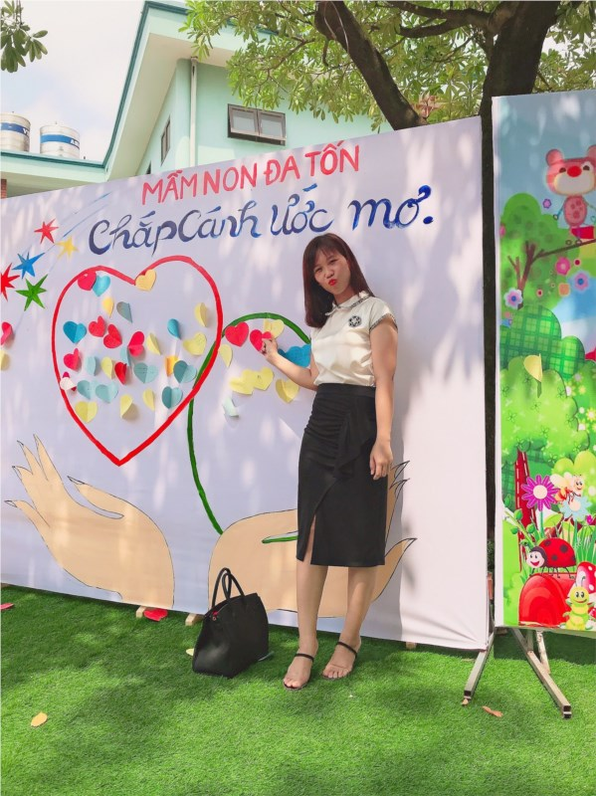

Chủ Tịch Hồ Chí Minh đã nói: “Mỗi người tốt, việc tốt là một bông hoa đẹp. Cả dân tộc ta sẽ là một vườn hoa đẹp.” Đặc biệt đối với nghề giáo Bác đã dạy: “Mỗi thầy giáo, cô giáo là tấm gương đạo đức, tự học và sáng tạo.”

Cuộc vận động“Học tập và làm theo tấm gương đạo đức Hồ Chí Minh” đã và đang tiếp tục được cán bộ, Đảng viên, nhân dân cả nước hưởng ứng và đã có rất nhiều tấm gương “Người tốt- việc tốt”. Nhiều trong số những gương sáng đó là những thầy cô giáo, những người mang trên vai sứ mệnh “trồng người” mà xã hội tin tưởng giao cho. Thấm nhuần tư tưởng đó của Bác Hồ kính yêu, giáo viên trường Mầm non Đa Tốn chúng tôi đều phấn đấu không mệt mỏi, không ngừng tu dưỡng hoàn thiện bản thân với cùng một suy nghĩ: Tất cả vì học sinh thân yêu. Một trong những tấm gương về đạo đức, tự học và sáng tạo đó là cô giáo Nguyễn Thị Thanh Loan.

**Chưa làm mẹ nhưng chứa chan tình mẹ**

**Bởi yêu nghề nên quý lớp măng non**

Đây chính là tâm niệm đầu tiên của một giáo trẻ khi mới vào nghề - Nguyễn Thị Thanh Loan đã tâm sự. Vâng một cô giáo trẻ với tâm hồn trong trắng, đầy lòng nhiệt huyết với đàn con thơ. Nếu như với các đàn chị đi trước với những tấm gương phụ nữ : “Tài năng – Duyên dáng – Trung hậu – Đảm đang” thì với cô Loan là nhiệt huyết tuổi trẻ: “ Đâu cần thanh niên có- đâu khó có thanh niên”

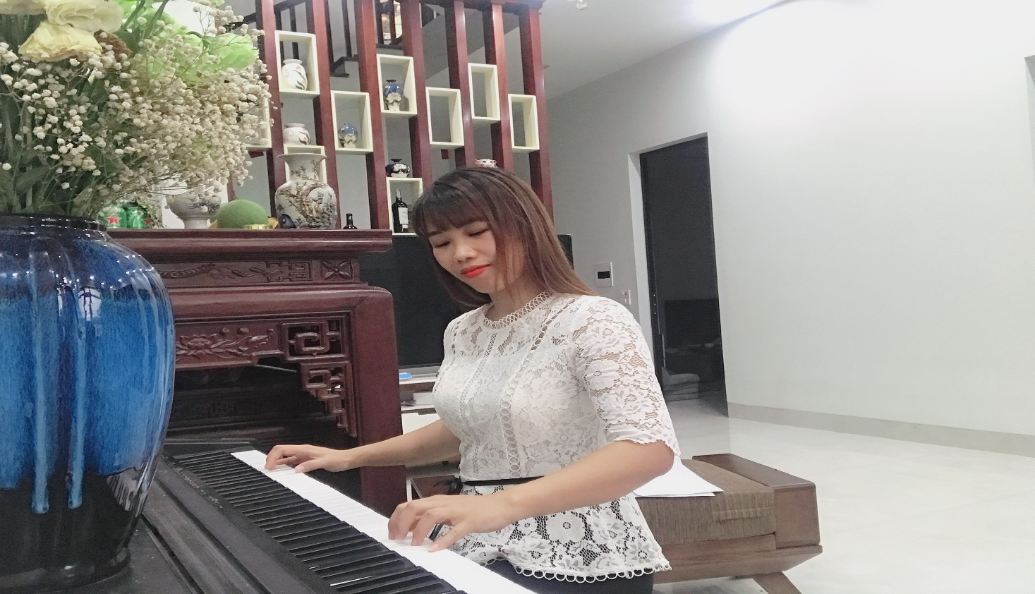

Cô Thanh Loan sinh năm 1989, là một cô giáo rất trẻ và xinh xắn. Với dáng người mảnh mai, khuôn mặt thanh tú, đôi mắt sáng, nụ cười rất tươi và cách nói chuyện đầy thân thiện, ai được tiếp xúc với cô cũng đều yêu mến.

Với thâm niên làm việc 8 năm, tuy đời và tuổi nghề còn non trẻ nhưng với đức tính giản dị, ham học hỏi, niềm say mê với công tác chuyên môn cô giáo Nguyễn Thị Thanh Loan luôn mong muốn mang đến cho học trò những giờ học hay thông qua hình thức “Học mà chơi, chơi mà học”.

Cô luôn muốn truyền cho các học trò nhỏ lòng yêu thích, say mê thông qua các môn học. Cô tâm sự: “Không có thầy giỏi, không thể có trò giỏi, chính vì vậy tôi luôn muốn hoàn thiện bản thân”. Chính bởi quan điểm đúng đắn đó, mỗi giờ dạy của cô Nguyễn Thị Thanh Loan luôn là những sáng tạo không ngừng nghỉ. Bởi cô là người không thích những lối mòn, không bao giờ tự hài lòng với những gì mình đã có, luôn muốn làm “*mới*” mình, làm “*mới*” những “*lối mòn*” mà mọi người đã đi. Mỗi giờ lên lớp của cô giáo luôn là sự đào sâu, tìm tòi, nghiền ngẫm để cái sau tốt hơn cái trước, tất cả vì học sinh thân yêu. Dù là những giờ học thú vị hay vui chơi cũng như chăm sóc trẻ, cô giáo Thanh Loan luôn tạo tình cảm thân thiện, gần gũi với học trò, coi học trò là những người con của mình. Đây là những phẩm chất tốt tạo niềm tin yêu, quý mến đối với các học trò. Học trò luôn chăm chỉ học tập, vui chơi, ngoan ngoãn là một trong những nguồn động viên lớn khích lệ cô phải phấn đấu hơn nữa để đáp lại niềm tin yêu của các cô cậu học trò nhỏ và sự tin tưởng, quý mến của các bậc phụ huynh

        Với nhiệt huyết của tuổi trẻ, lòng yêu nghề, yêu trẻ, khao khát được cống hiến, được dạy dỗ, uốn nắn những “Mầm non của đất nước”, được thắp lửa cho học trò, cô đã luôn miệt mài trăn trở với nghề, không ngừng học hỏi, tìm tòi và vận dụng sáng tạo những phương pháp dạy học để phù hợp với từng độ tuổi và từng trẻ cũng tiến bộ lên từng ngày.

          Cùng với lòng yêu nghề mến trẻ, khả năng chuyên môn vững vàng, sự nỗ lực phấn đấu không ngừng cô đã đạt được 1 số danh hiệu: Giáo viên giỏi cấp trường, Giáo viên giỏi cấp Huyện.Trong trường, mọi người không chỉ nể phục cô về tài năng mà còn rất quý mến cô vì lối sống giản dị, chân thành luôn sẵn lòng giúp đỡ mọi người.

       Nhắc đến cô, mọi người không chỉ biết đến một giáo viên dạy giỏi mà còn biết đến một người Bí thư Chi đoàn năng động, nhiệt huyết. Với phẩm chất chính trị vững vàng, năng lực sẵn có cộng thêm sự nhiệt tình năng nổ, người bí thư ấy đã đẩy mạnh phong trào đoàn viên thanh niên trong nhà trường.

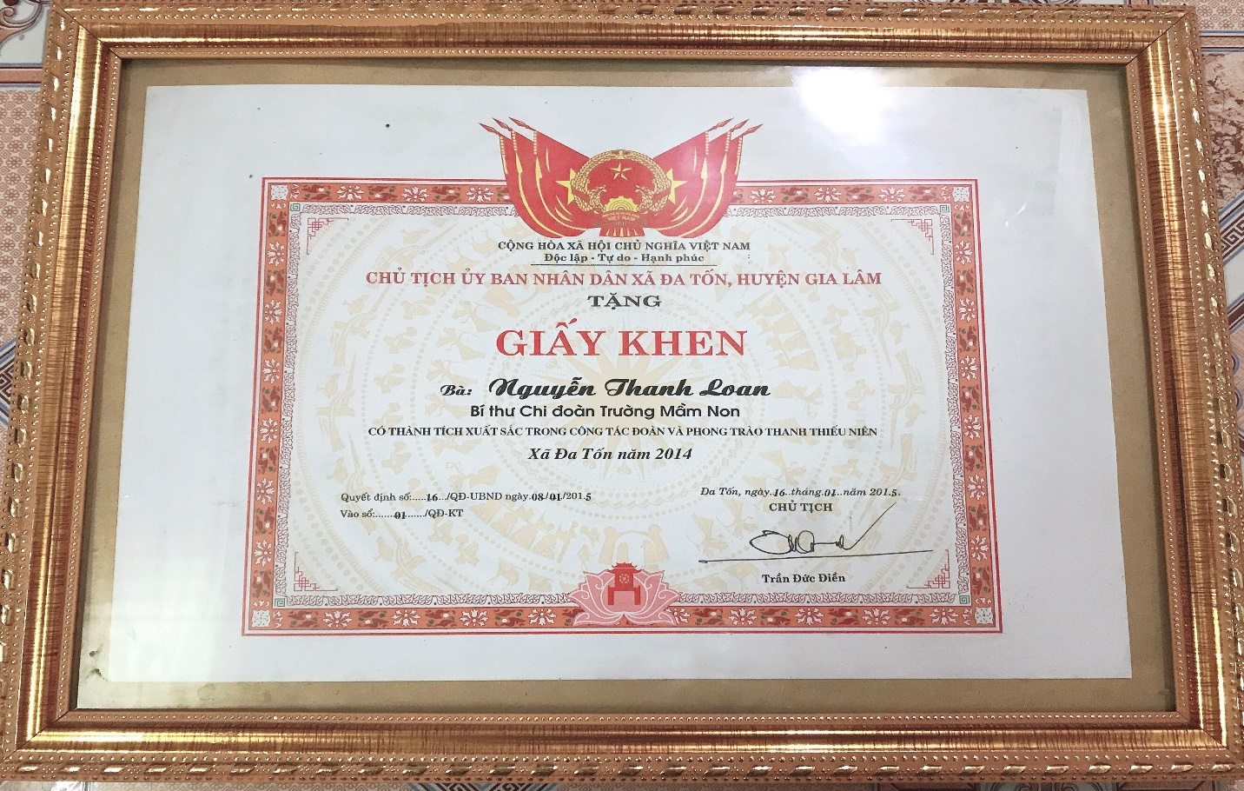

          Từ những phong trào văn thể mỹ, phong trào thi đua làm nghìn việc tốt đến các hoạt động thiện nguyện…, cô luôn là người tích cực, gương mẫu, tiên phong với phương châm *“ Đâu cần thanh niên có, đâu khó có thanh niên.’’*Cô cũng luôn nói với các đoàn viên: Hãy không ngừng học tập, tu dưỡng, cống hiến hết mình và  *“Đừng hỏi Tổ quốc đã làm gì cho ta mà hãy tự hỏi ta đã làm gì cho Tổ quốc hôm nay.”*

          Đầu tiên cô tham gia các phong trào văn hóa văn nghệ thể thao của trường, của xã, của ngành. Có thể nói, ở đâu có cô ở đó phong trào bề nổi phát triển. Vào những dịp kỉ niệm các ngày lễ  mọi người sẽ bắt gặp hình ảnh  cô say sưa trong lời ca tiếng hát. Chúng tôi nhận thấy mọi lo toan đời thường vụt biến, chỉ còn lại niềm đam mê. Những lúc đó cô dường như trẻ lại, đúng hơn là trẻ hơn so với tuổi của mình. Tinh thần trách nhiệm luôn cao ý thức và tự giác; Từ dựng bài, thuê trang phục, đến trang điểm cho các chị em đều do cô Loan đảm nhiệm. Và đã mang về cho trường rất nhiều thành tích: *Giải nhì tiếng hát thầy và trò. Giải Nhì Ngày hội đến trường của bé. Giải nhất cô giáo tài năng duyên dáng cấp Trường. Giải nhất cuộc thi tuyên truyền giáo dục phẩm chất đạo đức phụ nữ- giỏi việc nước- đảm việc nhà.*

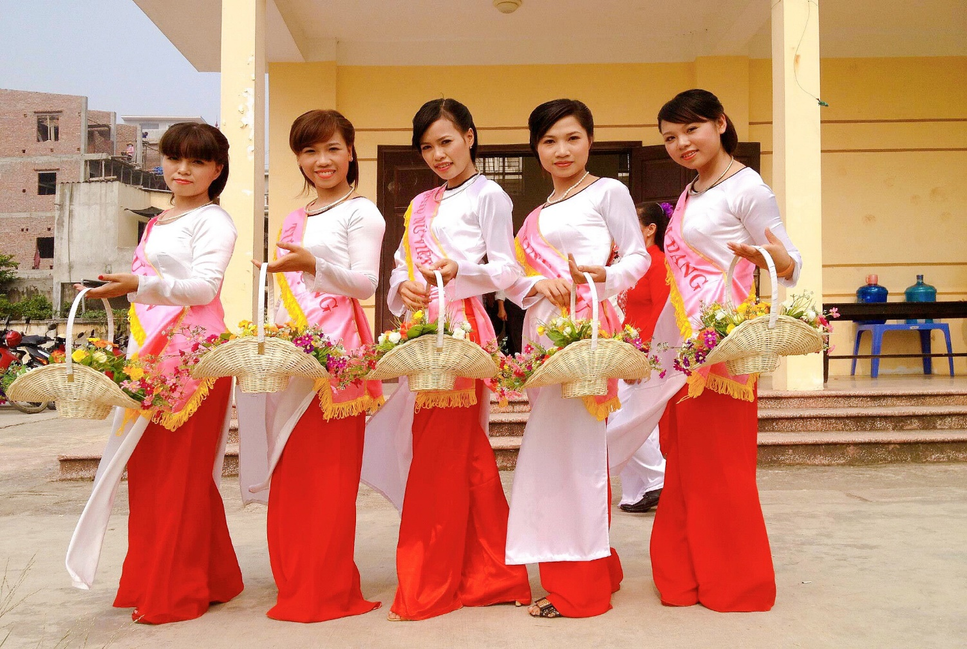

Không chỉ có hoạt động giỏi về chuyên môn, cô Loan còn tham gia rất nhiều các chuyến thiện nguyện đi các vùng cao, vùng sâu. Cô cũng không quản ngại đường xá xa xôi, cùng các đoàn viên trong trường đã lặn lội đến những vùng sâu vùng xa như **Khuổi Chao, xã Bảo Linh (Định Hóa) Thái Nguyên,** nơi mà rất nhiều trẻ em không có đủ cơm ăn, áo mặc, không có đủ sách bút đi học để giúp đỡ.

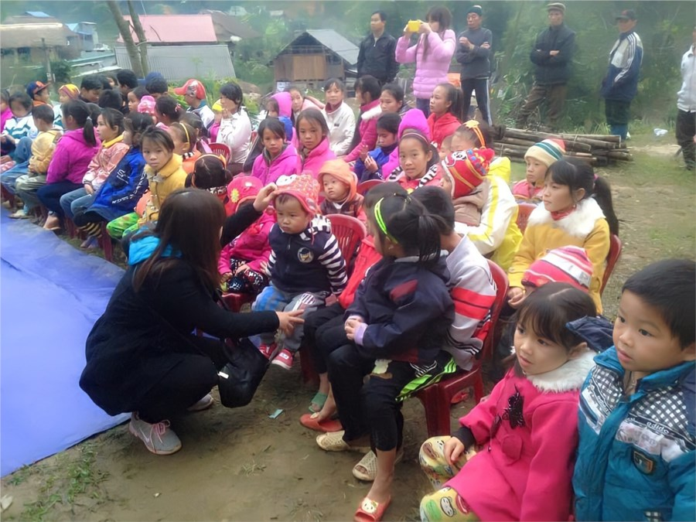

Điều mà tôi ấn tượng đó là đã nhiều lần cô xung phong hiến máu cứu người - Đây chính là nghĩa cửa cao đẹp mà không phải ai cũng dám làm. Đã hơn 4 lần tham gia và được nhà trường tuyên dương các cấp trên khen ngợi.

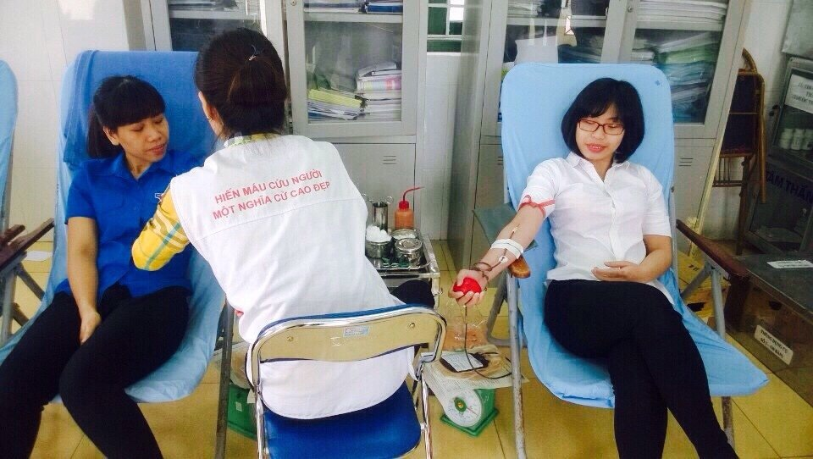

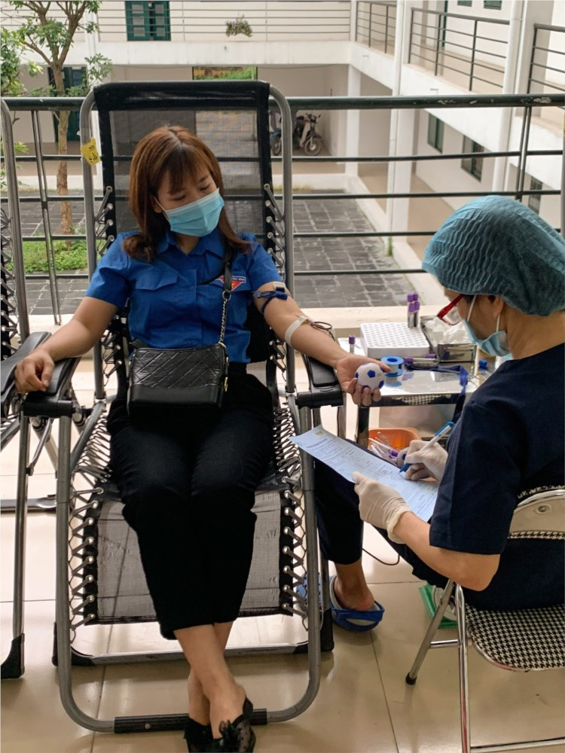

Có thể nói, cô Thanh Loan đã truyền cho lớp đoàn viên trẻ nói riêng và tất cả những người giáo viên như tôi ngọn lửa của sức trẻ, của niềm đam mê, nhiệt huyết và bản lĩnh vượt qua mọi khó khăn, đặc biệt trong thời điểm dịch Covid làm cho mọi người hoang mang, những người giáo viên chúng tôi phải nghỉ dạy, dưới sự chỉ đạo của BGH nhà trường, một lần nữa cô cùng với các chị em trong trường đã tô,vẽ nên con đường tuyệt đẹp: Con đường bích họa mùa covid đã được thành đoàn về tận nơi khen ngợi.

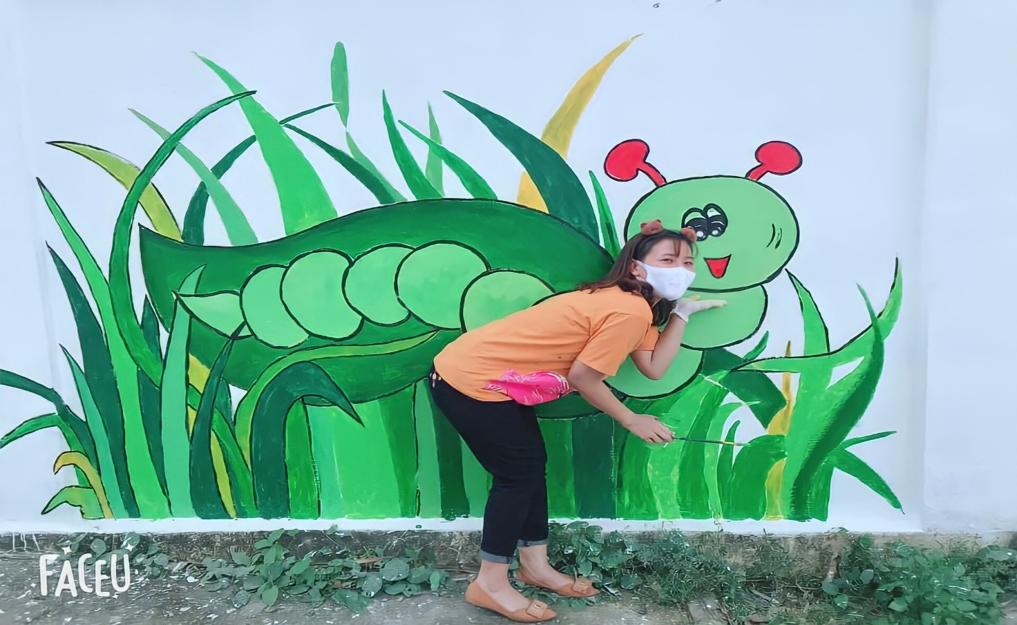

Đất nước cần lắm những tấm gương như cô Nguyễn Thị Thanh Loan để vươn cao, vươn xa, để bước tới đài vinh quang cùng sánh vai với các cường quốc năm châu.

       Mặc dù con đường phía trước còn nhiều khó khăn, nhưng với lòng lạc quan yêu đời cô vẫn luôn cất cao tiếng hát:”Mùa xuân ai đi hái hoa, còn em đi nuôi dạy trẻ.”

 Cô thật xứng đáng với danh hiệu Bí thư Chi đoàn xuất sắc nhiều năm liền.

Tháng 3 năm 2021.